Министерство культуры и архивного дела Сахалинской области
ГБУК СО «Музейно-мемориальный комплекс «Победа»
«РЕКОМЕНДОВАНО» «УТВЕРЖДАЮ»
Научно-методический совет Директор
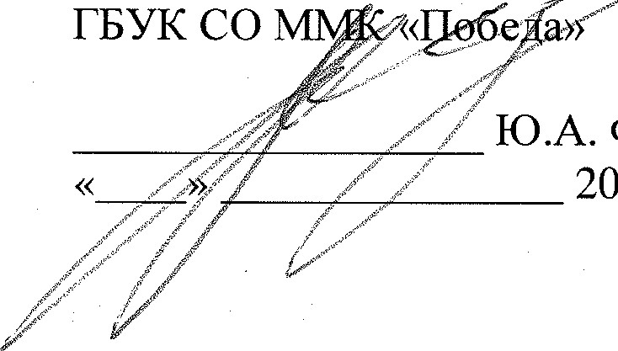
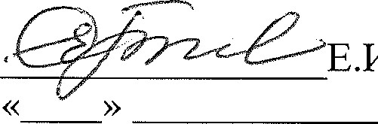
ГБУК СО умк «Победа»
ЕИ. Савельева Ю.А. Филипенко 2018 г. 2018 г.
ПОЛОЖЕНИЕ о Литературном творческом конкурсе «Казалось, было холодно цветам»
Составители: Другова Ю.В.
Южно-Сахалинск
2018 год
Конкурс проводится среди учащихся общеобразовательных учреждений по трем возрастным категориям:
- младшая группа 7-10 лет;
- средняя группа 11-14 лет;
- старшая группа 15-17 лет.
Конкурс проводится в три этапа:
- Первый этап: 22 февраля 2018 г. —15 мая 2018 г. — направление конкурсных работ;
- Второй этап: 16 мая 2018 г. 10 июня 2018 г. — изучение и оценка работ, определение лауреатов и победителей Конкурса, подготовка финала Конкурса;
Третий этап: 11 июня - 22 июня 2018 г. проведение финала Конкурса, награждение победителей.
Для участия в Конкурсе необходимо направить:
- заявку участника (Приложение 1);
-письменную работу в форме литературного эссе, стихотворения или сочинения (рассказа).
Итоги Конкурса подводятся до 20 июня 2018 года.
Победители Конкурса (по одному в каждой возрастной группе), лауреаты, занявшие 2-е и 3-е место вместе с родителями (сопровождающим) приглашаются в ГБУК СО «Музейно-мемориальный комплекс «Победа» для торжественного награждения и участия в культурной программе.
Всем победителям Конкурса вручаются награды (в каждой номинации):
Диплом I степени
Диплом П степени
Диплом III степени
З. Темы Конкурсных работ
Конкурс проводится по следующим темам:
3.1. «Детство, опаленное войной» (работы, отражающие участие детей и подростков в сражениях и боевых действия, работе в тылу, подвиги детейподростков).
3.2. «Битва за Москву» (работы, посвященные сражениям под Москвой).
Представленные работы не рецензируются и не возвращаются.
- Организатор Конкурса
  - Организатором Конкурса является Государственное бюджетное учреждение культуры Сахалинской области «Музейно-мемориальный комплекс «Победа» (далее — ГБУК СО ММК «Победа»).
  - Организационный комитет (далее — Оргкомитет) координирует проведение Конкурса.
  - Оргкомитет принимает решение о составе жюри и назначает председателя жюри.
  - Оргкомитет изучает заявки и отбирает для участия в Конкурсе творческие работы, соответствующие требованиям Конкурса.
  - Оргкомитет не комментирует отклонение поданных заявок.
  - Оргкомитет организует и проводит заключительные мероприятия: заседание компетентного жюри, церемонию награждения победителей, призеров и участников Конкурса, открытие итоговой выставки творческих работ.
  - Оргкомитет освещает все этапы проведения Конкурса в средствах массовой информации, на сайте ГБУК СО ММК «Победа».
  - Состав Оргкомитета определяется данным Положением:
- председатель Оргкомитета. - члены Оргкомитета.
6. Жюри Конкурса
6.1. Членами жюри могут стать представители государственных и общественных организаций.
6.2. Персональный состав жюри формируется Оргкомитетом Конкурса.
6.3. Жюри оценивает работы по критериям, указанным в данном Положении.
6.4. По результатам оценочного анкетирования члены жюри определяют победителей Конкурса и предоставляют Оргкомитету, подписанный всеми членами жюри Протокол решения.
6.5. Жюри Конкурса имеет право при вынесении решения о победителях учитывать опыт участника, качество представленной работы (работ).
6.6. Жюри имеет право присуждать не все дипломы.
7. Подведение итогов и проведение финала конкурса
7.1. В каждой номинации учреждается одно место победителя Конкурса (1 место - Диплом I степени) и два места призеров (второе место - Диплом II степени; третье место - Диплом III степени). Остальные участники Конкурса могут поощряться специальными призами участника.
7.2. Итоги конкурса – работы победителей и лауреатов будут размещены на официальном сайте ГБУК СО ММК «Победа».

Приложение
ЗАЯВКА
На участие в литературном художественном конкурсе творческих работ
«Казалось, было холодно цветам», посвященного 73-й годовщине Победы в Великой Отечественной войны
- Фамилия, имя, отчество участника с указанием класса и возраста.
- Тема работы, выбранная на Конкурс.
з. Наименование общеобразовательного учреждения с указанием почтового адреса.
- Контактный телефон участника, электронный почтовый ящик (еmail), если есть в наличии.
- Фамилия, имя, педагога (с указанием предмета преподавания).

